**Консультация для родителей**

**Как привить любовь к чтению у детей**

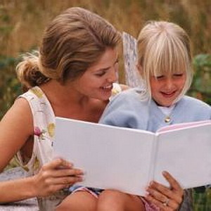

* Прививайте ребенку интерес к чтению с раннего детства.
* Покупая книги, выбирайте яркие по оформлению и интересные по содержанию.
* Систематически читайте ребенку. Это сформирует у него привычку ежедневного общения с книгой.
* Обсуждайте прочитанную детскую книгу среди членов своей семьи.
* Устраивайте дома дискуссии по прочитанным книгам.
* Покупайте по возможности книги полюбившихся ребенку авторов, собирайте его личную библиотеку.
* Воспитывайте бережное отношение к книге.
* Дарите своему ребенку хорошие книги с дарственной надписью, добрыми и теплыми пожеланиями. Спустя годы это станет счастливым напоминанием о родном доме, его традициях, дорогих и близких людях.

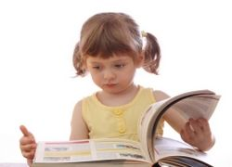

**Как же привить детям интерес к чтению и любовь к книге**

**Никогда не наказывайте за проступки чтением. Это грубая ошибка воспитания и лучший способ вызвать отвращение к книге.**

**Читайте сами. Если ребенок никогда не видел маму и папу с книгой в руках, то откуда же у него родится любовь к чтению?**

**Читайте вместе с ребенком. Обсуждайте прочитанное. Выясняйте значение трудных или незнакомых слов.**

**Читайте попеременно, часть читает взрослый, часть – ребенок. Вспоминая позже детство, он непременно вспомнит часы совместного с вами чтения и задушевной беседы, и это согреет его сердце.**

**Берите для первых чтений только подходящие книги – яркие, с крупным шрифтом, где много** **картинок и сюжет, за которым интересно следить.**

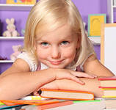

**Устраивайте выставку рисунков по мотивам прочитанных книг.**

**Поощряйте ребенка в посещении библиотеки, ходите вместе с ним.**

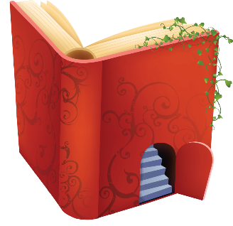

**Свод правил для родителей.**

**ДА:**  
  
**\*Как можно чаще читайте своим детям (на ночь сказку или рассказ вечером).   
  
*Читайте вместе со своим ребёнком 10 минут каждый день (попеременно по 1 предложению, абзацу, странице).   
  
*Разрешайте ребёнку самому выбирать книги для чтения.   
  
*Читайте сами, показывая пример своему ребёнку.   
  
*Поощряйте его желание подержать, полистать, поиграть с книгой.   
  
*Позаботьтесь о том, чтобы у ребёнка дома было много красочных книг.   
  
*Посещайте с ребёнком регулярно книжный магазин или библиотеку.   
  
*Дарите ребёнку книги.   
  
*Поощряйте ребёнку в чтении другим членам семьи, друзьям, знакомым.   
  
*Сделайте чтение приятным времяпрепровождением.   
  
*Всегда хвалите ребёнка, если он/она читает.**



**НЕТ:**  
  
\***Не заставляйте читать насильно.**    
  
\***Не выбирайте книги для ребёнка пока он вас, об этом не попросит.   
  
*Не заставляйте читать слишком трудные книги.   
  
*Не соревнуйтесь с ТВ в выборе времени для чтения.   
  
*Не критикуйте ребёнка, если он старается читать. Поощряйте, поддерживайте, и улучшение наступит быстрее.   
  
*Не прекращайте чтения детям вслух, как только он научился читать сам.   
  
*Никогда не отговаривайте ребёнка от чтения - читать <что-то> лучше, чем ничего не читать.**

***Чтение помогает нам во всех сферах***

***нашей жизни. К тому же оно делает наш досуг более приятным и увлекательным.***

***Именно поэтому воспитание любви к***

***книгам – это один из лучших подарков,***

***который вы можете дать своему ребёнку.***

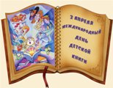

**Материал подготовила : Кутний Елена Александровна, воспитатель подготовительной группы**